Szellemiség a test mögött: a Lexus és a formatervezés
Modernség és hagyománytisztelet, elszigetelődés és integráció: Simon Humphries, a Lexus vezető formatervezője révén bepillantást nyerhetünk az új generációs modellek dizájnjának műhelytitkaiba.

Hatalmas változáson ment át a Lexus formatervezéshez fűződő viszonya az elmúlt évtized során. A vállalat egyre aktívabb és szélesebb spektrumú szerepet vállal a formatervezés autóiparon kívüli területein, és nem csak kreatív alkotóként, hanem mentorként és mecénásként is hozzájárul az ipari dizájn fejlődéséhez, sokszínűvé válásához. Legújabb projektjében egy harmadik, eddig teljességgel feltérképezetlen területen tesz kísérletet a Lexus: televíziós tehetségkutató versenyt szervezett ígéretes fiatal tehetségek számára, amely a „jövő új sztár-formatervezőjének” felfedezése mellett a közönséget is beavatja a formatervezés folyamatainak kulisszatitkaiba. Ez a több lábon álló küldetés szorosan összefügg a márka egyre markánsabb, egyszersmind egyre kiforrottabb és egységesebb arculatával. A külső és belső formai folyamatok kölcsönösen befolyásolják egymást, ihletet merítenek egymásból, és lehetséges új fejlődési irányokat tárnak fel.
Távol állna a valóságtól, ha mindezt egyetlen embernek tulajdonítanánk, de tény, hogy Simon Humphries kulcsszerepet játszott és játszik abban, hogy a Lexus egyre inkább kulcsszerepet tölt be a formatervezés világában. Humphries 2018 óta vezeti és felügyeli a Lexus (és a Toyota) globális dizájn-tevékenységeit, de sokkal régebb óta dolgozik a cégnél: 1994-ben csatlakozott a vállalathoz, így mélyrehatóan ismeri azt a formai utat, amelyet a Lexus alapítása óta bejárt.

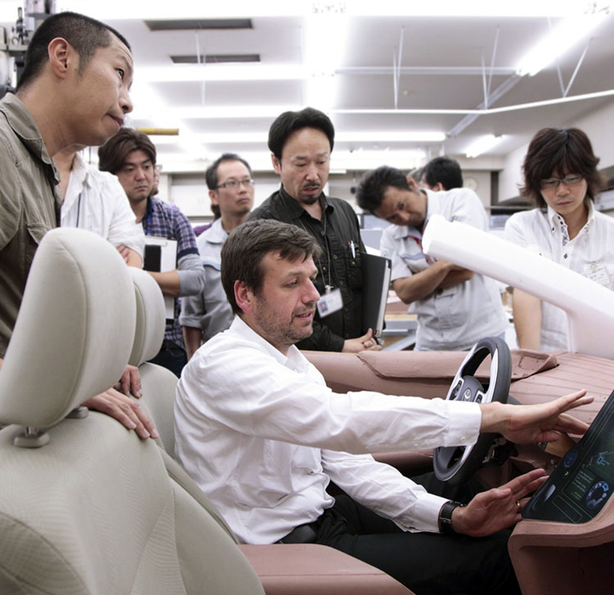
Humphries a kezdetektől arra törekszik, hogy megtalálja az egyensúlyt az alkalmazkodás és saját megérzéseinek követése között. „Igyekeztem bekapcsolódni a folyamatban lévő párbeszédekbe, ugyanakkor soha nem fojtottam el azt, amit az ösztöneim súgtak. Túlságosan gyakran esünk abba a hibába, hogy kizárólag az egyik vagy a másik végletet választjuk – és végső soron ezzel félig süketté válunk.” – árulta el abban az interjúban, amelyet a brit Design Week szakfolyóiratnak adott a közelmúltban.
Ennek szellemében igyekszik nagyobb hangsúlyt fektetni azoknak a fiatal tervezőknek a véleményére, akiknek a japán gazdasági kultúrában általában kevés beleszólásuk van a döntésekbe. Ez történt a Lexus NX fejlesztése során is, amikor az első vázlatok elkészítésére fiatal kollégákat kért fel – hiszen a felső vezetés „provokatív”formatervet várt tőlük a korszakalkotó modellhez. Amikor azonban elkészültek a tervek, azok túlságosan ellentmondásosnak bizonyultak – az ezt követő finomítások, egyeztetések és elkerülhetetlen viták során Humphries feladata volt, hogy ne csupán konszenzusra jussanak, de az így elért eredmény „ne fakuljon ki”, azaz őrizze meg azt a formabontó szellemiséget, amelyet elvártak tőlük. Amikor aztán látta, hogy a csapat minden tagja érti és elfogadja a közösen kijelölt irányt, elengedte a kezüket. Ennek a párbeszéden alapuló munkamódszernek a sikerét a modell fogadtatása fényesen igazolta.

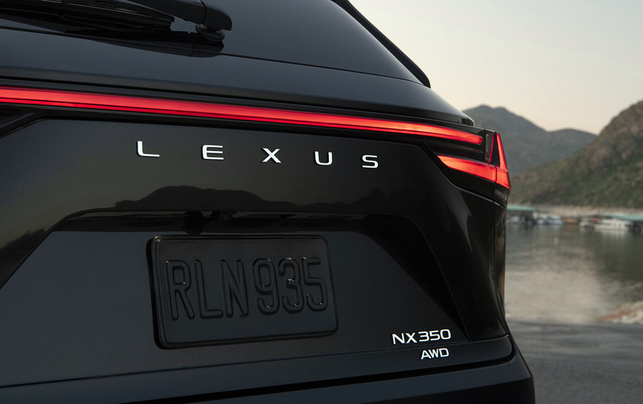
A Lexus ma különösen erőteljes és egyedi formanyelvvel bír a prémiumszegmensben, és ebben fontos szerepet játszik az is, hogy Humphries nem választja el egymástól az egyes szakterületeket. „Számos cég, nem csak autógyártók, hajlamos külön-külön fiókokba helyezni munkatársait. Nálunk ezzel szemben minden formatervező folyamatosan együtt dolgozik, a külső dizájntól az anyag- és színtervezésen át a kezelőfelületekig. Minden ötletet, minden változtatást egyeztetünk a társterületekkel, hogy pontosan megértsük annak a rejtett buktatóit és a benne rejlő lehetőségeket egyaránt. Meglátásom szerint ez az integrált, szakterületeket összekötő munkamódszer egyre nagyobb jelentőséget nyer a jövőben, amint egyre inkább kiszélesedik a mobilitás koncepciója.”
Ez a döntés egyébként nem csupán rajta múlik, hanem a fogyasztókon is. Humphries úgy látja, soha nem álltak még ilyen tudatosan a formatervezéshez a vásárlók, és ez nem csak lehetőségeket, de veszélyeket is tartogat.
„Egyre gyakrabban kerül szóba a mobilitás jövője. Sokszor elmondjuk, hogy nem feltétlenül négykerekű, sofőr által irányított járműveket kell elképzelnünk, vannak azonban, akiket ez a koncepció elbizonytalanít, megijeszt vagy egyenesen eltaszít az autózástól.” – elemzi a formatervezőkre napjainkban váró, összetett kihívásokat Humphries. „El kell fogadnunk, hogy sokak szemében az ’autonóm mobilitás’ nem egy pozitív fejlődési irány, és ki kell találnunk, hogy őket hogyan barátkoztatjuk meg az elkerülhetetlen átalakulás gondolatával. Az biztos, hogy el kell kerülnünk azt a helyzetet, amikor a fogyasztóknak választaniuk kell a kétféle technológia között.”
Nem ez az egyetlen fejlődési irány azonban, amelyet nem szabad figyelmen kívül hagyni: a társadalmi szokásokra, az egyedi regionális jellemzőkre is oda kell figyelni, és tanulni kell belőlük. Tokióban például a lakosok többsége számára érdektelen és értelmetlen az autóvásárlás: számukra a járműmegosztás jelenti az ideális alternatívát. Ez viszont azt is jelenti, hogy egy ember akár többféle autót is ’ideálisnak’ ítélhet meg pillanatnyi szükségletei szerint. Ahogy Humphries fogalmaz, a fogyasztónak hétfőn egészen más jellegű járműre van szüksége, mint szombaton.
A technológia a nyolcvanas évek óta központi szerepet játszik Japán mindennapjaiban, ami egyrészt a japán autógyártásban is megteremtette az innováció hagyományát, másrészt viszont folyamatosan új elvárásokat jelent a tervezők számára – jó példa erre az okostelefonok integrációja, amelyet minél elegánsabb, ösztönösebb, magától értetődőbb módon kell megoldaniuk az autógyártóknak, jó pár lépéssel előre gondolkodva.
Az autóipari formatervezőknek bőven van tehát dolga, Humphries három évvel ezelőtt mégis elvállalta, hogy zsűritag lesz a Lexus formatervezési pályázatán, ahol fiatal dizájnerek nyújthatnak be egy évente változó, központi tematikához kapcsolódó ötleteket és elképzeléseket. Erre azonban személyes oka van, hiszen ő maga is egy ilyen pályázatnak köszönhetően vált azzá, aki: 1988-ban terméktervével elnyerte a brit Royal Society of Arts ösztöndíját. Japánba utazhatott, ahol rövid gyakornoki munkáján keresztül bepillantást nyert a japán formatervezési szemléletbe, amely egy életre rabul ejtette.

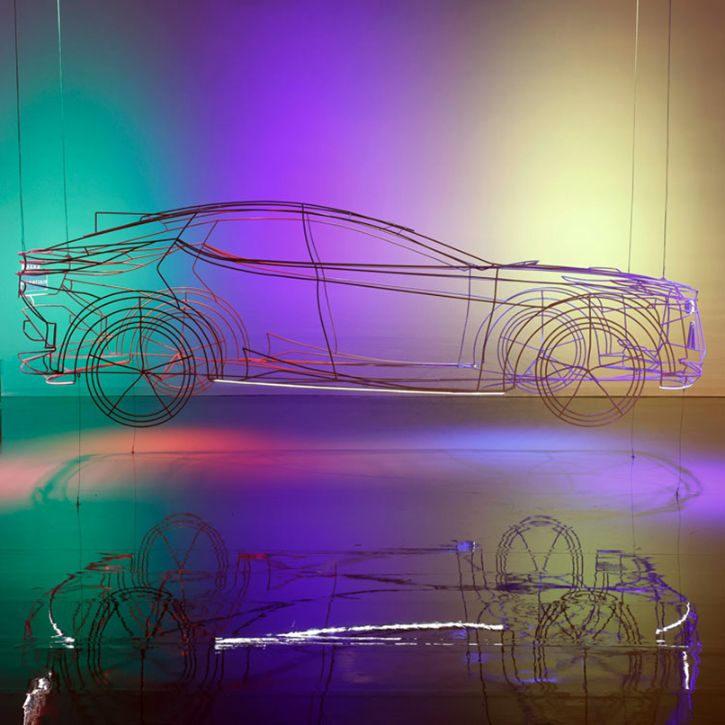
„Ha a Lexus Design Awards győztesei úgy döntenek, csatlakoznak hozzánk, nagyszerű. Vállalatként és felelős polgárként azonban elsősorban nem a toborzás a feladatunk, hanem, hogy az egész társadalom számára szebb, jobb, értékesebb jövőt biztosítsunk.”

Fotók: Lexus, Designweek.co.uk

Kiadta a Smarter Média Kommunikációs Ügynökség (http://news.smartermedia.hu)
Forrás: https://news.smartermedia.hu/nemzetkozi-hirek/szellemiseg-test-mogott-lexus-es-formatervezes

